小学六年级数学思维训练题
一．填空
1、有40名羽毛球运动员参加淘汰制的比赛，（即每赛一场选出一位胜者进入下一场），决出最后的冠军，一共要进行的比赛场次是（ ）场。
2.在数列，，，，，……中，第25个分数是（ ）。
3.一个长方形把平面分成两部分，那么2个长方形最多把平面分成（ ）部分。
4．今年，祖父的年龄是小明的年龄的6倍。几年后，祖父的年龄将是小明的年龄的5倍。又过几年以后，祖父的年龄将是小明的年龄的4倍。求：祖父今年是多少岁？
5．已知等式，其中□内是一个最简分数，那么□内的数是_______。
6．一项挖土方工程，如果甲队单独做，16天可以完成，乙队单独做要20天才可以完成。现在两队同时施工，工作效率提高20%。当工程完成时，突然遇到地下水，影响施工进度，使得每天少挖了47.25方土，结果共用了10天完成工程，问整个工程要挖多少方土？
7．在算式1×2×3×4×...×100中，那么这个乘积的末尾连续的零的个数等于________个。
8.在每个（ ）中填入一个数，使下面的一列数从第3个数开始，每一个数等于前面两个数的和，则第10个数是（ ）。
（ ），（ ），( )，( )，8，（ ），（ ），（ ），55，（ ），……
9.高位数字大于低位数字的四位数（a>b>c>d）有（ ）个。
10.下面四个图形都是正方体的展开图，其中每个正方形都标上了颜色。已知正方体相对的两个面上的颜色相同，那给出的展开图中不正确的是（ ）．（填序号）
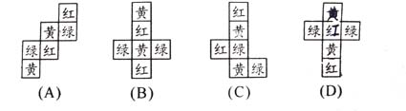
11.春节联欢晚会时，2008盏彩灯（各由一个拉线开关控制）大放光明。小真把编号是6的倍数的开关各拉一次，小聪把编号是19的倍数的开关各拉一次，小明把编号是29的倍数的开关各拉一次。这时有（ ）盏彩灯是亮的。
12.甲、乙、丙、丁四人共同购买了一台液晶电视。已知甲出的钱是其它三人总钱数的，乙出的钱是其余三人总钱数的，丙出的钱是其余三人总钱数的，丁出了2070元，则这台电视的价格是（ ）元。
13.设两个两位数的积是一个四位数的算式 “贝贝×京京＝北京欢迎”中的文字代表数字1，2，3，4，5，相同文字表示相同的数字那么，贝×京＝（ ）；四位数“北京欢迎”＝（ ）。
14.已知五位数“”能被2008整除，则除得的商是（ ）。
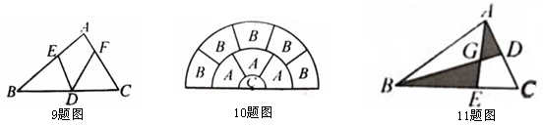
15.如图，在三角形ABC中，角A=80度，BD=BE,CD=CF,则角EDF＝（ ）度？

16.有三个圆心相同的半圆，它们的直径分别为1、3、5，用线段将其分割成9块，如图所示，如果每块中的字母代表着这一块面积，并且相同字母表示相同的面积,那么A:B=( )。
17.如图，三角形ABC的面积是240平方厘米，D是AC的中点，E是BC的三等分点，则阴影部分的面积＝（ ）平方厘米.

二．计算
18.

19.

20.

21.小强骑自行车从甲地到乙地需要3小时，如果先步行2千米，步行速度是骑车速度的，则晚到20分钟，那么甲，乙两地相距多少千米？
X|k |B| 1 . c|O |m

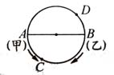
22.如图，A、B是圆的直径的两端，甲在A点，乙在B点同时出发反向而行，两人在C点第一次相遇，在D点第二次相遇。已知C离A为60米，D离B为45米，则这个圆的周长为（ ）米。

- A和B两个工程队，原计划分别承担工程甲和乙，已知
工程队A的工作效率是工程队B工作效率的2倍。若A和B分别
承担工程乙和甲，此时，完成甲和乙这两项工程的时间比原计划增加50％，则工程甲和工程乙的工程量之比是多少？

w W w .x K b 1 .c o M

24.这4位同学购买编号分别为1～10的10种不同的书。为了节约经费和互相传阅方便，他们约定每人只买其中5种不同的书各一本，且任2位同学不能买全这10本书；任3位同学必须买全这10本书。若买的书号为1，2，3，4，5；买的书号5，6，7，8，9；买的书号为1，2，3，9，10，求购买的书的书号是多少？

附答案：
- 填空题
1．39 2.49/75 3. 4 4. 72岁 5.3/100
6. 1100 7. 24 8. 89 9、210 10、C 11、1562
12、5400 13、12、1452 14、41 15、50度
16、5:6 17、88
二．计算
18．15/16 19. 62 20. 148.75 21、36 22、270
23、4:1 24、（4，6，7，8，10）

